知识产权服务|山西医科大学专利季报（2025年第一季度）
- 总体状况
山西医科大学（含附属医院）2025年第一季度最新公开/公告专利175件。包括发明专利107件（含申请94件，授权13件），实用新型授权公告64件，外观设计授权公告4件。专利布局覆盖中国172件，南非2件，荷兰1件，见图1。
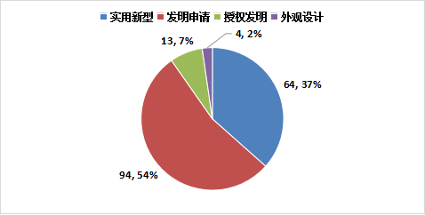
图1山西医科大学公开专利类型分布（2025年第一季度）
- 主要发明人分析
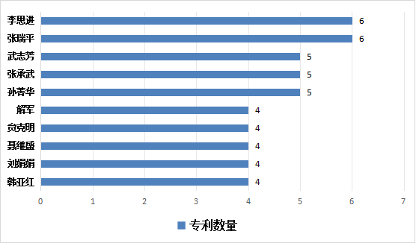
山西医科大学2025年第一季度公开/公告的专利中，专利数量≥4件的发明人有17位，排名靠前的发明人是李思进、张瑞平、武志芳、张承武、孙菁华、解军、贠克明，见图2。
图2 山西医科大学主要发明人排名（2025年第一季度）
- 第一申请人分析
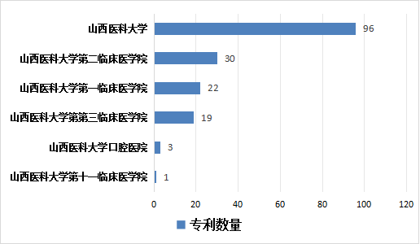
山西医科大学2025年第一季度公开/公告的专利中，有10个法人主体以第一申请人身份提交专利申请。其中，山西医科大学以96项专利申请居首位，占季度专利总量的54.5%。附属医院序列中，排名第一的是第二临床医学院（30件），其次为第一临床医学院（22件）、第三临床医学院（19件）、口腔医院（3件）、第十一临床医学院（1件），见图3。
图3 山西医科大学第一申请人分析（2025年第一季度）
- 合作机构分析
山西医科大学与校外机构合作申请的专利共计9件，合作网络呈现多元化特征。从合作主体分布来看，与5所高校建立合作，具体包括香港中文大学（3件）、太原理工大学（1件）、山西大学与长治学院联合申报（1件）、山西中医药大学（1件）；与北京大学第三医院展开跨区域协作（1件）；与2个企业联动，济南霆盈智能装备科技有限公司、山西赛恩思科技发展有限公司各合作申请专利1件，合作专利占学校公开/公告专利总量的 5.1%，详见表1。
表1 山西医科大学对外合作专利情况表（2025年第一季度）
序号 | 公开号 | 标题 | 专利状态 | 专利权人 | 发明人 | 公开日
1 | CN119564180A | 一种基于机器学习的HRV短时测量方法 | 有效 | 北京大学第三医院；山西医科大学第一医院 | 唐熠达；马双全；冯莉 | 2025.03.07
2 | CN119679525A | 一种腹腔手术图像智能辅助处理系统 | 审查中 | 山西医科大学第一医院；山西赛恩思科技发展有限公司 | 刘超；杨晓峰；阎小挺；王鑫；乔志星；冯国胜；师茂林 | 2025.03.25
3 | CN119252441A | 一种基于深度学习网络的食管鳞癌病理图像的自动组织勾画系统及勾画方法 | 审查中 | 山西医科大学；香港中文大学 | 王鑫；崔永萍；齐林；崔鹤洋；曹逸；成晓龙 | 2025.01.03
4 | CN119296647A | 一种用于食管鳞癌分子分型的随机森林分类器及分子亚型分类器和构建方法 | 审查中 | 山西医科大学；香港中文大学 | 崔永萍；王鑫；崔鹤洋；朱忠旭 | 2025.01.10
5 | CN119351521A | 基于双荧光素酶报告系统检测昆虫dsRNA降解酶活性的方法 | 审查中 | 长治学院；山西医科大学第三医院；山西大学 | 宋慧芳；范云鹤；张建珍；梁彦峰 | 2025.01.24
6 | CN119251583A | 一种基于组织病理学图像的食管鳞癌共识分子亚型分类系统 | 审查中 | 山西医科大学；香港中文大学 | 崔永萍；王鑫；崔鹤洋；张英涵；成晓龙；齐林 | 2025.01.03
7 | CN119672758A | 一种大鼠实验动物抑郁行为监测图像处理方法 | 审查中 | 济南霆盈智能装备科技有限公司；山西医科大学汾阳学院 | 苏晓云；贺继平；李卫萍；王茜；门杰 | 2025.03.21
8 | CN119666934A | 一种基于叉指电极的五羟色胺表面应力生物传感器及其制备方法 | 审查中 | 太原理工大学；山西医科大学第三医院 | 赵冬；桑胜波；董秀山；范云鹤；郭星；杨川丽；余兴波；王浩宇 | 2025.03.21
9 | ZA202404468B | A METHOD FOR FORMING A DEMINERALIZED BONE MATRIX AND PROMOTING ITS VASCULARIZATION | 有效 | 山西医科大学；山西中医药大学 | JIANRU WANG；YUMIN ZHANG | 2025.01.29

- 技术领域分析
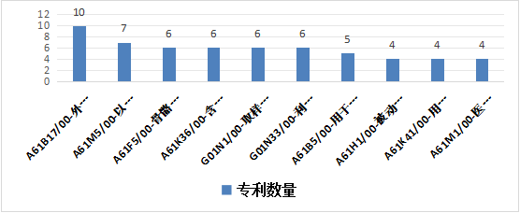
山西医科大学2025年第一季度公开/公告的专利中，依据 IPC 大组分类可知，本校专利布局聚焦外科器械、注射装置、矫形器具、传统草药制剂等技术领域，呈现多领域发展的技术格局，见图4。
图4 山西医科大学专利技术领域分析（2025年第一季度）
- 高价值专利分析
筛选出山西医科大学2025年第一季度专利价值评估数值≥60的专利5件，详见表2。
表2山西医科大学2025年第一季度专利价值度TOP5
序号 | 公开号 | 标题 | 法律状态 | 专利权人 | 发明人 | 公开日 | 专利价值
1 | CN116531368B | 一种GLP-1R激动剂 | 发明授权 | 山西医科大学 | 章毅；薛欢；刘云峰 | 2025.02.11 | 65
2 | CN119236970A | 金属-硫配位的单原子纳米酶的制备方法及其应用 | 发明申请 | 山西医科大学 | 张新瑀；武志芳；李思进；昝春芳；张娅楠 | 2025.01.03 | 59
3 | CN115944627B | 一种治疗乳腺癌的药物组合物 | 发明授权 | 山西医科大学 | 章毅；石晓媛；刘云峰；张晓莉；崔丽娟；武宝峰；李茹 | 2025.03.14 | 57
4 | CN116077656B | 一种碳基氧化铁纳米酶及其制备方法与应用 | 发明授权 | 山西医科大学 | 闫丽丽；茹晓霞；张迪；刘文；张承武 | 2025.02.11 | 56
5 | CN119564180A | 一种基于机器学习的HRV短时测量方法 | 发明申请 | 北京大学第三医院；山西医科大学第一医院 | 唐熠达；马双全；冯莉 | 2025.03.07 | 51

图书馆 信息咨询与学科服务部
2025年4月28日

本季报的数据来源：利用 Patyee壹专利数据库，对申请人（专利权人）包含山西医科大学的专利（2025年1月1日-3月31日）进行统计。
壹专利价值度评估数值区间为1~100，从专利质量、技术性、经济性、发展前景、科研能力五大方面，结合多个指标使用层次分析法（AHP）与客观赋权法（CRITIC）对专利进行量化评估，而得到的专利综合评分，对于快速筛选出高价值专利有一定参考作用。

